Wie eröffne ich meinen Shop?

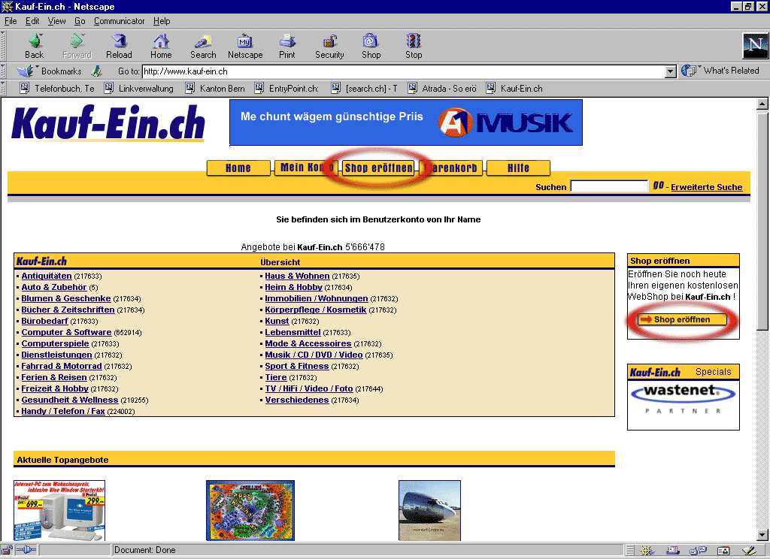
Bild; Startseite

Neukunde oder „Kauf-Ein Kunde“

Für Neueinsteiger / Neukunden
Um einen kostenlosen Shop bei „Kauf-Ein.ch“ eröffnen zu können, klicken Sie bitte auf der Startseite auf den Link „Shop eröffnen“ (eingekreist & Pfeil) in der Navigation oder rechts der Produkteübersicht. Um auf die Startseite zu gelangen, klicken Sie einfach auf den Knopf „Home“ in der Navigationsliste.

Für bereits bestehende „Kaufe-Ein.ch“ Kunden
Falls Sie bereits Kunde bei „Kauf-Ein.ch“ sind, das heisst ein Benutzerkonto besitzen, können Sie sich wie gewohnt in Ihr Konto einloggen und den Link „Shop eröffnen“ unter „Für Verkäufer“ klicken. Gehen Sie nun bitte direkt zu Schritt 3 „Benutzerdaten eingeben“.
Anmeldung Benutzerkonto

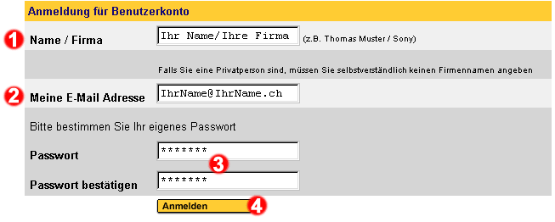
Bild; Anmeldung für Benutzerkonto

Als nächstes gelangen Sie zur Seite „Anmeldung für Benutzerkonto“.


Name eintragen
Unter diesem Punkt tragen Sie nun bitte Ihren Namen oder den Namen Ihrer Firma ein. In Ihrem persönlichen und passwortgeschützten Benutzerkonto werden Sie fortan mit dem in diesem Feld eingetragenen Namen angesprochen.


E-Mail Adresse eintragen
An dieser Stelle wird Ihre persönliche E-Mail Adresse verlangt. Tragen Sie sie bitte in das dafür vorgesehene Feld ein. Falls Ihre Firma mehrere E-Mail Adressen besitzt, müssen Sie sich für eine Adresse entscheiden. Bitte notieren Sie sich diese Adresse. Die E-Mail Adresse symbolisiert Ihr Benutzername und wird auch in Zukunft zum einloggen von Notwendigkeit sein; achten Sie also auf eventuelle Rechtschreibefehler. Falls Sie bis heute noch keine E-Mail Adresse besitzen, so können Sie bei Anbietern wie http://www.freesurf.ch, http://www.orange.ch oder http://www.bluewin.ch umgehend und kostenlos eine E-Mail Adresse anfordern.


Passwort bestimmen
Alles was Sie jetzt noch benötigen ist Ihr persönliches Passwort, welches Sie unter Punkt 3 bestimmen. Es steht Ihnen absolut frei, was für ein Passwort Sie fortan benutzen möchten; auch Sonderzeichen sind erlaubt. Wir möchten Sie jedoch darauf aufmerksam machen, dass Ihr Passwort aus Sicherheitsgründen mindestens 6 Zeichen beinhalten sollte. Schreiben Sie also bitte Ihr Passwort in das dafür vorgesehene Feld und bestätigen (wiederholen) Sie es unmittelbar im unteren Feld. Die Passwortbestätigung ist notwendig um sicher zu gehen, dass Ihnen bei der ersten Eingabe keine Tippfehler unterlaufen sind.

Jetzt müssen Sie nur noch auf den gelben Knopf „Anmelden“ klicken.

Benutzerdaten eingeben

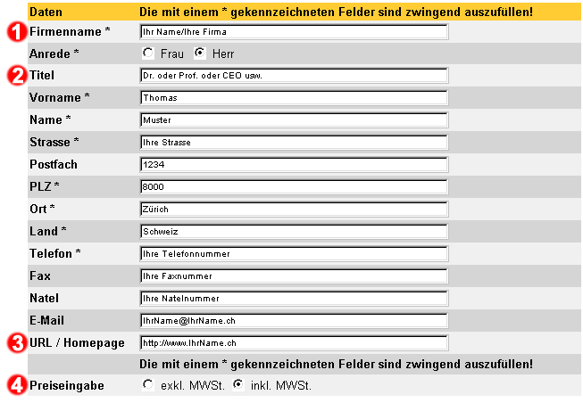
Bild; Benutzerdaten eingeben

Als nächstes werden Sie gebeten, Ihre Benutzerdaten einzugeben. Diese Seite sollte Ihnen eigentlich keine Probleme bereiten. Trotzdem haben wir unten noch ein paar Erklärungen zu den verschiedenen Feldern aufgeführt:

Firmenname: Tragen Sie hier bitte den Namen Ihrer Firma ein. Falls Sie keine Firma besitzen, können Sie sich irgendeinen Namen aussuchen oder Ihren Nachnamen eingeben. Überlegen Sie sich jedoch gut, was Sie in dieses Feld einsetzen, denn der Firmenname erscheint auf Ihrer Shop-Seite und bei jedem von Ihnen eingetragenen Produkt bei „Kauf-Ein.ch“.

Titel: Jegliche Titel von Doktor, Professor, Geschäftsführer oder Direktor.

Wir möchten an dieser Stelle noch einmal ausdrücklich betonen, dass die Daten in Ihrer Gesamtheit strengst vertraulich behandelt werden und an keine Drittpersonen weitergegeben werden. Lediglich Ihre Firmenadresse wird auf der Plattform "Kauf-Ein.ch" publiziert. Falls Sie diesbezüglich Fragen oder Einwände haben sollten, wenden Sie sich bitte an den "Support: support@kauf-ein.ch"!

Falls Sie eine persönliche Homepage haben, können Sie diese im Feld URL / Homepage eintragen! Bitte nur angeben, wenn ein Zusammenhang mit Ihren Produkten besteht!

Hier entscheiden Sie, ob die Preise Ihrer Produkte bereits die Mehrwertssteuer enthalten oder nicht. Selbstverständlich kann dies jederzeit geändert werden.
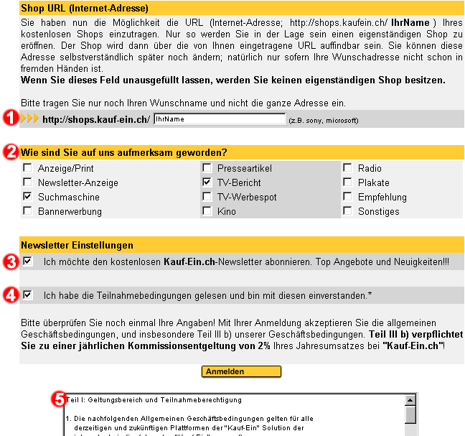
Bild; Shop-URL / Newsletter / Teilnahmebedingungen

Shop URL (Internet-Adresse) eintragen
Dieser Punkt ist wohl einer der wichtigsten Punkte überhaupt. Sie haben an dieser Stelle die Möglichkeit Ihre Shop-URL, das heisst Ihre Shop Internet-Adresse, zu bestimmen. Ihr Shop wird dann über diese Adresse aufrufbar sein. Wir möchten Ihnen empfehlen an dieser Stelle Ihren Firmennamen einzutragen, da dies die naheliegendste Option ist. Achtung: Die Shop-URL ist zum Teil von „Kauf-Ein.ch“ vorbestimmt. Das heisst der erste Teil der Adresse (http://shops.kauf-ein.ch/) ist bereits fixer Bestandteil Ihrer Shop-Adresse. Sie haben nun noch die Möglichkeit nach dem Querstrich Ihren Teil der Adresse hinzuzufügen. Bitte achten Sie darauf, dass dieser Teil höchsten 15 Zeichen beinhalten darf und keine Lücken aufweist. (Also Micro-Computer oder Micro_Computer und nicht Micro Computer)
Beispiel: Falls Sie in diesem Feld den Namen Micro-Computer eintragen, dann lautet ihre Shop-URL: http://shops.kauf-ein.ch/Micro-Computer (Bitte beachten Sie die Gross- und Kleinschreibung)
Wie sind Sie auf „Kauf-Ein.ch“ gestossen?
Wir möchten Sie hier lediglich bitten uns mitzuteilen, wie Sie auf „Kauf-Ein.ch“ gestossen sind. Diese Daten werden nicht unter Ihrem Namen registriert. Sie dienen lediglich unserer Marketingabteilung.
Newsletter
Dieser Punkt behandelt die Bestellung des kostenlosen Newsletters von „Kauf-Ein.ch“. Falls Sie dieses Feld ankreuzen wird Ihnen der Newsletter von „Kauf-Ein.ch“ mit Top-Angeboten und allen Neuigkeiten an die oberhalb von Ihnen eingetragene E-Mail Adresse gesandt. Sie können den Newsletter selbstverständlich auch wieder abbestellen, falls er nicht Ihrem Geschmack entspricht. Dies machen Sie in Ihrem Benutzerkonto unter „Benutzerdaten editieren“.

Teilnahmebedingungen, AGBs
Die Teilnahmebedingungen, oft auch Allgemeine Geschäftsbedingungen, kurz AGB, genannt, sind notwendigerweise durchzulesen um die Anmeldung der Benutzerdaten erfolgreich abzuschliessen. Die Teilnahmebedingungen von „Kauf-Ein.ch“ finden sie rechts von Punkt 5. Bitte lesen Sie diese aufmerksam durch und kreuzen Sie das Feld erst anschliessend an.


Lesen Sie bitte die Teilnahmebedingungen aufmerksam und vollständig durch.

Falls Sie alle notwendigen Angaben ausgefüllt haben und diese noch einmal auf deren Richtigkeit kontrolliert haben, klicken Sie bitte auf „Anmelden“ (unmittelbar unter Punkt 4).
Versandoptionen voreinstellen

Auf dieser Seite geht es darum Ihre persönlichen Voreinstellungen für die Versandoptionen zu treffen. Sie werden zu einem späteren Zeitpunkt sehen, dass Sie bei jeder Produkteingabe die Versandoptionen ausfüllen müssen. Falls Sie viele Produkte haben, kann dies jedoch rasch zu einer Tortur werden, bei der Sie unnötige Zeit verlieren. Genau aus diesem Grund existiert diese Seite. Was Sie hier voreinstellen, wird automatisch bei jeder Produkteingabe übernommen. Wie genau Sie die Voreinstellungen übernehmen oder bei besonderen Produkten eben nicht übernehmen, erfahren Sie weiter unten in dieser Hilfe-Seite. Hier nun noch ein paar Angaben zur Handhabung der Seite Versandoptionen Voreinstellungen:

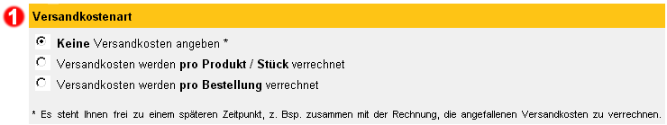
Bild; Versandkostenart

Als erstes bestimmen Sie die Art der Versandkostenstellung:
Keine Versandkosten angeben:
Falls Sie keine Angaben über Versandkosten machen möchten oder können, kreuzen Sie bitte diese Option an. Es steht Ihnen frei zu einem späteren Zeitpunkt, normalerweise zusammen mit der Rechnung, die angefallenen Versandkosten zu verrechnen. Mit dieser Variante können Sie individuell auf verschiedenste Bestellungen eingehen und äusserst faire Versandkostenpreise anbieten. Nachteil: Für den Kunden ist nicht ersichtlich wie viel Porto er bezahlen wird.

Versandkosten werden pro Produkt / Stück verrechnet:
Mit dieser Variante wird pro verkauftes Produkt ein fixer Portobetrag verrechnet. Falls Sie zum Beispiel 2.- CHF Porto pro Produkt verrechnen und jemand 5 Produkte bestellt, betragen die Versandkosten insgesamt 5 x 2.- = 10.- CHF.

Versandkosten werden pro Bestellung verrechnet:
Dies ist sicher die einfachste und beliebteste Methode. Egal wie viele Produkte der Kunde bestellt, er bezahlt einfach eine Versandkostenpauschale. „Kauf-Ein.ch“ empfehlen Ihnen diese Variante.
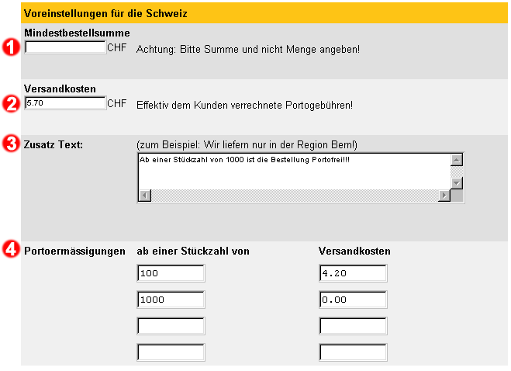
Bild; Versandoptionen voreinstellen

Versandoptionen (Grundeinstellungen)
Tragen Sie hier bitte die Portokosten ein, die Sie dem Kunden effektiv verrechnen (pro Produkt oder pro Bestellung).

Tragen Sie hier bitte die Portokosten ein, die Sie dem Kunden effektiv verrechnen (pro Produkt oder pro Bestellung).

Hier geben wir Ihnen die Möglichkeit zusätzlichen Text zu Ihren Versandoptionen hinzuzufügen. Dieser Text wird neben Ihren Produkten publiziert. Ein angebrachter Text wäre zum Beispiel: Wir liefern unsere Pizzas nur in der Region Bern aus! Es steht Ihnen vollständig frei, was Sie in dieses Feld schreiben. Falls Sie keinen zusätzlichen Text möchten, lassen Sie dieses Feld bitte leer.

Hier können Sie Portoermässigungen gewähren. Tragen Sie bitte in der linken Spalte die Stückzahl ein, ab der Sie eine Portoermässigung gewähren möchten, und rechts die dafür erhobenen Versandkosten. Achtung: In der rechten Spalte die effektiven Versandkosten und nicht die Ermässigung eintragen.

Versandkosten-Voreinstellungen für Europa und den Rest der Welt sind analog zu den oben aufgeführten Einstellungen auszufüllen. Falls Sie nicht nach Europa oder den Rest der Welt liefern möchten, müssen Sie die Einstellungen unbedingt leer lassen.
Zahlungsarten (Grundeinstellungen)

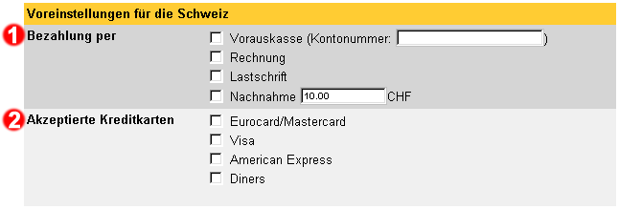
Bild; Zahlungsarten (Grundeinstellungen)

Dieser Punkt erfordert mindestens ein angekreuztes Feld. Sie bestimmen hier welchen Bezahlungsmodus Sie akzeptieren. Natürlich sind auch mehrere Optionen möglich. Vergessen Sie bitte nicht Ihre Kontonummer anzugeben, falls Sie das Feld Vorauskasse angekreuzt haben.
An dieser Stelle finden Sie die Kreditkartenoptionen. Bitte kreuzen Sie alle von Ihnen akzeptierten Kreditkarten-Typen an. Falls Sie keine Kreditkarten akzeptieren lassen Sie die Felder bitte leer.

Selbstabholer

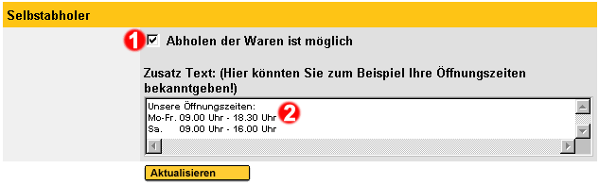
Bild; Selbstabholer
Kreuzen Sie diesen Punkt an, falls es für den Kunden möglich ist, die Ware bei Ihnen abzuholen.

Dieser Zusatztext gibt Ihnen die Möglichkeit zum Beispiel Ihre Öffnungszeiten bekanntzugeben, so dass der Kunde weiss, zu welchen Zeiten er die Ware abholen kann. Sie müssen selbstverständlich keine Angaben machen, wenn Sie nicht möchten.
Produkt eintragen

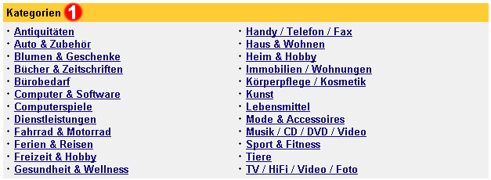
Bild; Kategorien

Sie haben nun den grössten Teil der Arbeit bereits hinter sich. Alles was Ihnen jetzt noch fehlt sind die Produkte, die Sie gerne in Ihrem Shop verkaufen würden. Dieses Kapitel zeigt Ihnen, wie Sie Ihre Produkte am richtigen Ort und korrekt eintragen.

Kategorie bestimmen

Als erstes müssen Sie sich für die Kategorie entscheiden, der Ihr Produkt angehören soll. Klicken Sie also mit der Maus auf die entsprechende Kategorie. Als nächstes gelangen Sie zu einer Seite mit Unterkategorien, damit Sie Ihre Wahl weiter verfeinern können.

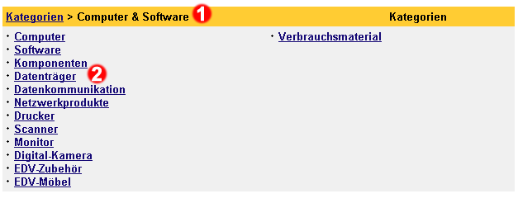
Bild; Unterkategorien

Der gelbe Balken dient der Orientierung innerhalb der Kategorien. Auf diese Weise ist für Sie leicht zu erkennen, wo Sie sich befinden. Offensichtlich wurde die Kategorie „Computer & Software“ angewählt. Falls Sie sich verklickt haben und zurück zur Kategorienauswahl gelangen möchten, klicken Sie einfach auf den Link „Kategorien“ (links von Punkt 1 in Bild Unterkategorien).

Sie sehen hier die Unterkategorien der Hauptkategorie „Computer & Software“. Sie werden nun gebeten eine dieser Unterkategorien anzuklicken. Falls keine dieser Unterkategorien Ihrem Produkt entspricht klicken Sie bitte auf „Sonstiges“. Zu diesem Zeitpunkt können Sie noch kein Produkt eintragen; es muss zuerst eine Unterkategorie ausgewählt werden.

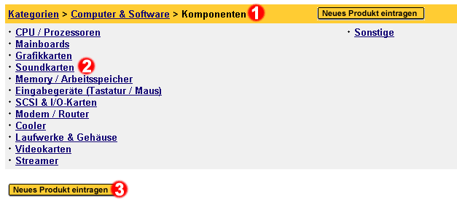
Bild; Unter-Unterkategorie

Den gelben Balken kennen Sie ja mittlerweile schon. Sie befinden Sich nun also in der Unterkategorie „Komponenten“ der Kategorie „Computer & Software“. Zurück zur Auswahl der Unterkategorien gelangen Sie, wenn Sie auf „Computer & Software“ klicken und zurück zu den Kategorien gelangen Sie wenn Sie auf „Kategorien“ klicken.

Aufgelistet sehen Sie alle Unterkategorien der Unterkategorie „Komponenten“. Falls Ihr Produkt einer dieser Unterkategorien angehören könnte, klicken Sie bitte mit der Maus auf den entsprechenden Link. Falls Sie finden Ihr Produkt passe in keine der aufgelisteten Unterkategorien, dann gehen Sie bitte weiter zu Punkt 3.

Falls Sie finden Ihr Produkt gehöre in diese Unterkategorie „Hardware“, dann klicken Sie auf den Link „Neues Produkt eintragen“!

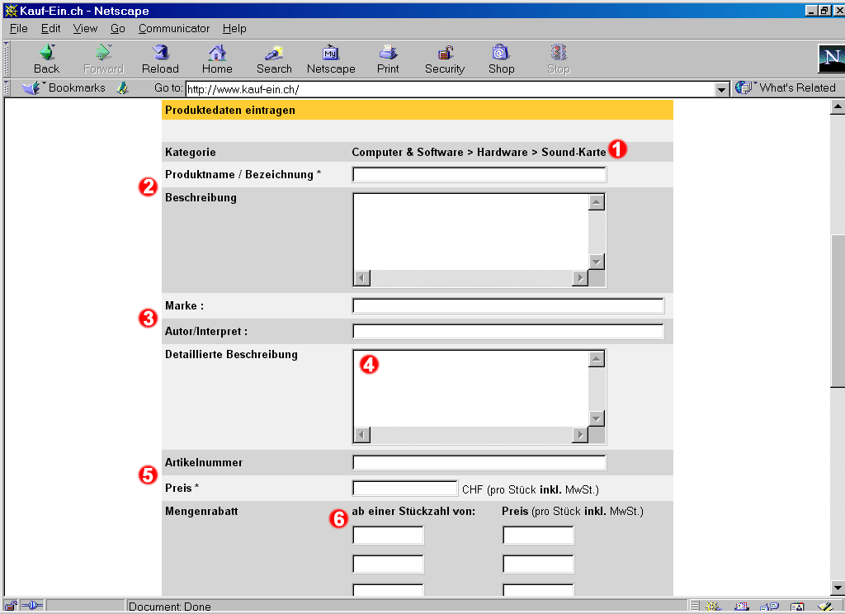
Bild; Produktdaten eintragen Teil 1

Produktdaten eintragen

Dies ist nun also der Ort, wo Ihr Produkt eingetragen wird und wo es hoffentlich von den Kunden auch gefunden wird.

Produktname / Bezeichnung: Bitte schreiben Sie in dieses Feld den Namen des Produktes, das Sie eintragen möchten. Achtung: Dieses Feld ist zwingend auszufüllen!
Im Textfeld „Beschreibung“ finden Sie genügend Platz, um Ihr Produkt zu beschreiben! Sachen wie Grösse, Farbe, Zustand und sonstige für den Käufer wichtige Informationen sollten hier erwähnt werden.

Diese Felder müssen selbstverständlich nicht zwingend ausgefüllt werden. Sie dienen Ihnen lediglich als Ergänzung zur Bezeichnung und Beschreibung.
Falls Ihnen das Textfeld Beschreibung (Punkt 2) nicht ausreichen sollte, um Ihr Produkt zu beschreiben, haben Sie hier die Möglichkeit weitere Informationen an Ihren Kunden zu liefern. Achtung: Die detaillierte Beschreibung ist für den Kunden nur sichtbar, wenn er diese auch sehen will, während die „Beschreibung“ für jederman sichtbar ist.
Dieser Punkt behandelt die Artikelnummer sowie den Preis des eingetragenen Produktes. Achtung: Das Feld „Preis“ ist zwingend auszufüllen!


Falls Sie möchten, können Sie Ihren Kunden unter diesem Punkt einen Mengenrabatt gewähren. Bitte beachten Sie, dass Sie in der rechten Spalte (Preis pro Stück inkl. MwSt.) den effektiven Preis und nicht den Rabatt eintragen. Lassen Sie die Felder einfach leer, wenn Sie keinen Mengenrabatt gewähren möchten.
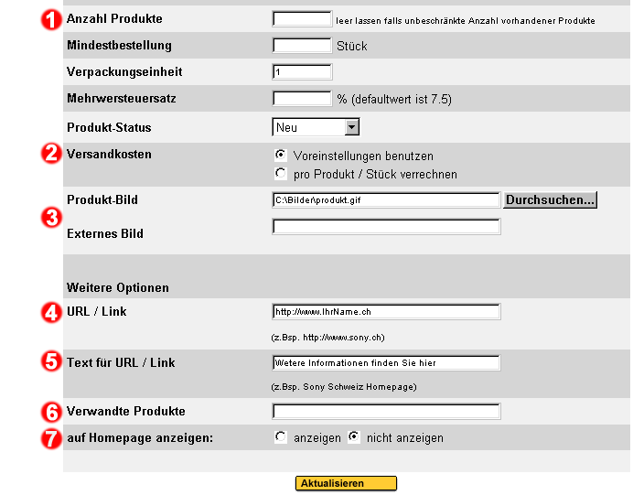
Bild; Produktdaten eintragen Teil 2
Mit Anzahl Produkten ist die Menge aller im Lager oder in der Produktion vorhandenen Produkte gemeint. Falls Sie zum Beispiel 1000 Stück Ihres Produktes produziert haben, schreiben Sie bitte die Zahl 1000 in das dafür vorgesehene Feld. Verkaufte Produkte werden automatisch von dieser Zahl abgezogen; so ist für den Kunden jederzeit ersichtlich, wie viele Produkte noch im Lager sind. Falls Sie dieses Feld leer lassen gehen wir davon aus, dass Sie unendlich viele Produkte liefern können.

Es stehen Ihnen 2 verschiedene Arten zur Verfügung Ihre Versandkosten zu belasten.

- Sie übernehmen die Voreinstellungen, die Sie getroffen haben.
- Sie möchten die Versandkosten pro Stück / Produkt verrechnen. Das heisst
Sie tragen auf der nachfolgenden Seite die Versandkosten für genau dieses Produkt, und nur dieses Produkt ein.

Falls Sie eine Versandkostenverrechnung pro Bestellung wünschen, müssen Sie diese in den Voreinstellungen eintragen!

Falls Sie ein Bild Ihres Produktes haben, können Sie es hier und jetzt hinzufügen. Eigentlich gibt es nur zwei Möglichkeiten, wie Sie Ihr Bild hinzufügen können:
- Ihr Bild ist bereits online, irgendwo auf dem Internet. Schreiben Sie also die URL / Internet-Adresse des Bildes in das Feld. Achten Sie jedoch darauf, dass Sie eine Adresse eingeben, die entweder mit .jpg, .gif oder .png (Bilddateien) endet.
- Falls Ihr Bild irgendwo im lokalen Laufwerk Ihres PCs/Macs schlummert, benutzen Sie bitte den „Browse“ bzw. „Durchsuchen“ Knopf rechts vom Eingabefeld. Sie haben nun die Möglichkeit Ihre Harddisk nach dem gewünschten Bild zu durchsuchen.

Falls von Ihrem Produkt noch zusätzliche Informationen auf einer externen Webseite, zum Beispiel auf Ihrer Homepage, erhältlich sind, können Sie hier auf diese Seite verlinken. Nehmen wir an, Sie verkaufen Bücher und haben auf Ihrer Homepage eine detaillierte Beschreibung des zu verkaufenden Buches. Verlinken Sie doch auf diese Seite und helfen Sie dem unentschlossenen Käufer sein Urteil zu fällen. Achten Sie jedoch darauf, dass Sie die genaue und komplette URL / Internet-Adresse der Seite eintragen (z. Bsp. http://www.buchhandlung.ch/goethe/faust1.html).

Unter Punkt 4 haben Sie die URL Ihrer Seite eingetragen. Diese wird für den Kunden aber nicht sichtbar sein. Sie haben in diesem Feld die Möglichkeit dem Link einen Namen zu geben, der auch für den Kunden sichtbar ist. Beziehen wir uns auf den Link von Punkt 4 (Buchbeschreibung), dann könnte ein möglicher Text „Beschreibung zu Göthes Faust I“ oder so ähnlich lauten.
Falls es in Ihrer Palette Produkte gibt, die in engem Zusammenhang mit dem eintragenden Produkt stehen, können Sie dies hier vermerken. Sie könnten zum Beispiel auf Fotofilme verweisen, wenn Sie eine Fotokamera verkaufen.


Sie haben die Möglichkeit so viele Produkte, wie Sie möchten auf der Startseite Ihrer Shop-Seite anzuzeigen. Die Produkte sind somit sofort für jeden Kunden ersichtlich. Wir möchten Ihnen jedoch empfehlen nur die wichtigsten Produkte oder gar nur Sonderangebote auf der Startseite anzuzeigen.

Nach dem Sie die Produktinformationen eingetragen haben, gelangen Sie, je nach Versandkostenwahl, auf die Seite der Produkt-Versandoptionen. Erklärungen dazu finden Sie unter Versandoptionen.
Shop eröffnet

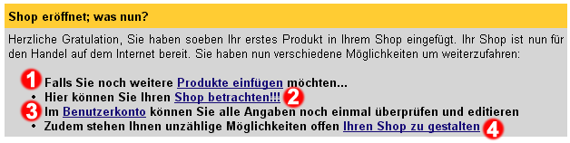
Bild; Shop eröffnet, was nun?

Weitere Optionen

Hier gelangen Sie zurück zur Produkteingabe, wie sie in Kapitel 5 „Produkt eintragen“ beschrieben wurde.

Dieser Link transferiert Sie auf direktem Wege zu Ihrer Shop-Seite, wo Sie Ihr erstes Produkt bestaunen können.
Das Benutzerkonto wird von nun an Ihr Ausgangspunkt sein, um Neuerungen oder Änderungen in Ihrem Shop vorzunehmen. Alle Optionen, die Sie für die Entwicklung, Erweiterung oder Verbesserung Ihres Shops brauchen, finden Sie dort aufgelistet. Machen Sie sich damit vertraut und nützen Sie das grosse Angebot.
Die Gestaltung ist ein wichtiger Bestandteil Ihres Shops. Das optische Auftreten Ihres Shops wird über Erfolg oder Misserfolg entscheiden. Nutzen Sie gleich jetzt die zahlreichen Möglichkeiten, die „Kauf-Ein.ch“ Ihnen diesbezüglich anbietet. Verschiedene Layoutvorschläge, individuelle Farbgestaltung, Überschriften, Zusatztexte und vieles mehr warten nur darauf von Ihnen erprobt zu werden.

